
Комарова В.А.,
специалист Консультационного центра
«Первые шаги»- «Беренче адымнар»

Что делать если малыш не ладит
с братом или сестрой?

Счастливая семья – это семья, в которой есть дети. Чем больше детей, тем больше счастья. И как же переживают родители, когда их дети ссорятся, дерутся, обзываются. Материнское сердце разрывается от боли, ведь для нее все дети – это пальцы одной руки. Все одинаково дороги и любимы. Что же делать родителям, если дети не ладят друг с другом.

Причины возникновения конфликтов

Выяснить, почему ребенок не ладит с сестрой или братом, могут сами родители или детский психолог, к которому они обратятся. Если родители заметили такую проблему, как повышенная конфликтность между детьми, значит, они уже сделали шаг в сторону ее разрешения.
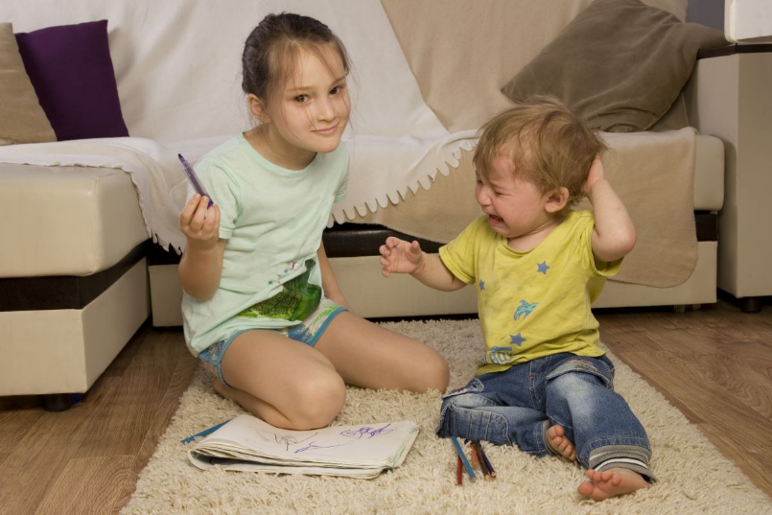
Чаще всего дети ссорятся по следующим причинам:
- не поделили игрушки, книги, компьютер, мультфильмы;
- непропорционально получают внимание родителей;
- между ними большая разница в возрасте;
- разница в возрасте три и менее лет.
Все остальные конфликтные ситуации, как правило, вытекают из четырех вышеперечисленных.

Почему обижают малышей?

Младшие дети часто бывают в роли груши для битья. Хотя сами стремятся во всем подражать старшим, мечтают поскорее вырасти, чтобы быть с ними на равных, играть в их игры, брать их книги и игрушки.
Старший ребенок не ладит с младшим братом или сестрой из-за нехватки внимания.
Родители вынуждены заботится о малышах круглосуточно, и в круговороте кормлений и переодеваний они забывают о старших. Многие родители ошибочно считают, что эта временная расстановка приоритетов не нанесет вреда будущим отношениям между детьми. А отношения портятся в самом начале.
Если вы заметили, что ваше старший ребенок не ладит с братом или сестрой, проанализируйте, сколько вашего личного времени и внимания получает каждый из детей, и как можно изменить ситуацию. Ревность, вызывающая конфликтные ситуации между детьми с разницей в возрасте, сама по себе не исчезнет. Подрастая, дети будут отдаляться друг от друга, их ссоры приобретут системный характер.
Какие конкретные шаги можно сделать уже сейчас?
Уложите младшего спать и поиграйте со старшим в настольные игры, порисуйте, помогите сделать уроки, почитайте вместе книгу. Объясните, что до появления братика или сестрички его любили на целых 3-4-5 лет дольше! И чаще говорите о том, что вы любите детей одинаково сильно.
Ребенок не ладит с сестрой или братом, или «Моя игрушка, мне купили!»

Чтобы дети не ссорились из-за игрушек, книг, желания смотреть разные мультфильмы, носить разную одежду, родители должны соблюдать следующие правила:
- Покупая игрушки, акцентировать внимание на том, что они «общие», «для всех»;
- Показывать на своем примере, как вы делите с другими членами семьи телевизор, бытовые приборы;
- Часто помогает покупка одинаковых игрушек или вещей, но все же дети должны уметь делиться и пользоваться вещами по очереди, понимать, зачем это нужно;
- Рассказывать детям сказки с поучительным содержанием.

Младший обижает старшего

Младший ребенок часто обижает старшего из-за зависти, соперничества, стремления быть с ним на равных. Если ребенок не ладит со старшим братом, то учить, как правильно реагировать на ссору, придется обижаемого ребенка. Он защитник, он старший, он должен понимать, что малышу завидно и поэтому тот его задирает.
У старшего ребенка должен быть оборудован свой уголок, где лежат его учебники, конструктор, книги.
Не спешите ругать малыша за то, что он задирает старшего. Ласково рассказывайте, что хорошего его ждет, когда он подрастет и как крепко любит его брат или сестра.

Лучший пример – это мамин пример!


Ребенок не ладит с братом или сестрой часто еще и потому, что в семье он видит соперничество между родителями. Спорящие между собой, отстаивающие личную точку зрения, родители провоцируют детей на появление ссор между ними. Брат думает, что сестра должна ему подчиняться, потому что девочка. Девочка считает, что мальчик должен ей уступать.
Ребенок не ладит с сестрой или братом из-за желания быть лидером.
Только своим примером, уважением и почитанием в семье можно наладить отношения между детьми, а заодно и укрепить свои. Проводите чаще все вместе досуг, выезжайте на природу, играйте в совместные игры, смотрите семейные фильмы – только так вы добьетесь гармонии и взаимопонимания в семейной жизни.

